CON TƯỞNG

Bài hát “Con tưởng rằng con vững tin…” của linh mục nhạc sĩ Nguyễn Duy quả là suy niệm thật thích hợp cho chủ đề Lời Chúa của tuần 19 thường niên năm A. Câu chuyện “Chúa đi trên mặt biển” và sự kiện “chìm nghỉm” của Phêrô đã nói lên thực tại thân phận con người khi phải đối diện với những sức ép của mãnh lực thiên nhiên, thế lực trần gian và cả chính sự yếu đuối tự thân của mỗi người. “Con tưởng rằng con vững tin, khi đời sống toàn những hoa hồng.” Nhiều khi, chúng ta tưởng rằng mình đã đủ lớn, lớn cả thể xác, lớn cả chức vị nhưng thực ra chúng ta cũng chỉ là một tạo vật thật tầm thường, bé nhỏ và yếu đuối giữa biển đời mênh mông, đầy bão tố.

Sức ép của những cơn gió ngược đến từ thiên nhiên. Những đợt sóng dữ, dồn dập vỗ tứ bề, con thuyền thì chòng chành sắp chìm, bầu trời phủ một màu đen tối, chẳng thấy đâu là bến bờ. Tất cả làm nên sức mạnh của thiên nhiên khiến cho con người phải hoảng sợ và mất hết phương hướng, mặc cho những kinh nghiệm từng trải của đời ngư phủ. Sức ép về tâm lý đã làm cho các môn đệ cảm thấy chới với, mệt mỏi và buông xuôi, hoảng hốt bảo nhau “Ma đấy!” Mất hết niềm tin!
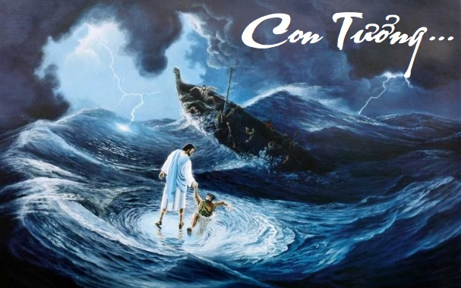
Sức ép của những cơn gió ngược đến từ con người. Những cơn bão tố đến từ quyền lực, trù dập, phe cánh xem ra thời nào cũng tràn ngập xã hội và cả ngay trong lòng giáo hội, làm mất “lửa tông đồ” và gây tác hại mất cả niềm tin. Biết đâu là chân lý, còn đâu là tình anh em huynh đệ hay chỉ là chập chùng thử thách và đêm tối. Chẳng còn ai có nhuệ khí mà chống chèo, chẳng còn ai nhiệt tâm phục vụ, trước những cơn bão quyền lực, hay cái tôi nội bộ làm thui chột tính chiến đấu. Hoảng hốt và sợ hãi là tâm trạng chung của các tông đồ ngày xưa và cả ngày nay trước sức ép ngược gió đến từ con người! Mất hết niềm tin!

Sức ép của những cơn gió ngược đến từ chính bản thân: Bệnh tật, yếu đuối và cả những cơn “cám dỗ ngọt ngào” của xác thịt, quyền lực, tình cảm đang làm cho mọi người ngày càng mất hết phương hướng giữa chợ đời đầy dẫy những cạm bẫy. Giá trị của con người đang bị đảo lộn bởi những thách thức của nếp sống văn minh hưởng thụ, bởi trào lưu chạy theo thành tích bề ngoài, “yêu cuồng sống vội, đầy thác loạn.” Con người cứ luôn phải đối diện với những “cơn sóng ngược” khi sống niềm tin của mình. Mất hết niềm tin!

Không có Chúa trên thuyền cùng đồng hành, các môn đệ một mình đương đầu với những cơn sóng dữ. Cảm giác bị bỏ rơi và cô độc, lẻ loi sẽ mãi là những cơ hội làm cho các tông đồ cảm thấy hoảng hốt, sợ hãi và đánh mất hết phương hướng. Con người đang dần dần tự đánh mất hết niềm tin vào những giá trị tôn giáo và chỉ cần những thử thách nho nhỏ, những khó khăn hay những đòi hỏi hy sinh, con người sẽ bị chao đảo, và chìm nghỉm trong vực thẳm của đam mê dục vọng.

“Sao con lại hoài nghi.” Chúa đang tra hỏi từng người chúng ta về sự tín thác, tin cậy vào Ngài. Trong mọi nơi mọi lúc, Thiên Chúa, Ngài vẫn luôn ở bên cạnh, đồng hành với kiếp người, bởi Ngài hiểu rất rõ thân phận con người thật mong manh và yếu hèn của chúng ta. Chúa đã từng trấn an Phêrô “cứ yên tâm, Thầy đây, đừng sợ” nhưng rồi “ông vẫn sợ.”

“Sao con lại hoài nghi.” Đó chính là thực tại của con người chúng ta hôm nay khi mà trước mắt bầy ra biết bao cơn “cám dỗ ngọt ngào” khiến chúng ta không còn vững tin vào Chúa. Tiền bạc, dục vọng, quyền lực đang ngày càng làm lu mờ con mắt đức tin của chúng ta.

“Lạy Chúa, xin cứu chúng con kẻo chết mất.” Mang thân phận con người với sự giới hạn vì “gió ngược”, niềm tin của chúng con dễ tròng trành giữa biển đời với biết bao thử thách. Xin Chúa hãy là “núi đá” là “điểm tựa” để chúng con cậy trông và tín thác. “Thưa Thầy, xin cứu con với” …..“Vì lạy Chúa, Chúa biết con yếu đuối và đổi thay.

Con đang cần đến Chúa từng phút giây, khi an vui cũng như khi sầu đầy….” Amen!

Lm. Gioan B. Phan Kế Sự

